Задание для обучающихся с применением дистанционных образовательных технологий и электронного обучения

Дата: 12.05.2020.
Группа Пр19
Учебная дисциплина МДК 03.01 Окрашивание волос
Тема занятия: Характеристика красителей четвертой группы

Форма: Урок-лекция

Содержание занятия:
Вопросы, рассматриваемые в ходе занятия:

- Характеристика красителей четвертой группы; их взаимодействие с волосом
- Этапы выполнения окрашивания волос: подготовительный, основной,
заключительный
- Правила приготовления красящего состава для окрашивания волос.
- Критерии оценки качества окрашивания волос.
- Использование растительных красителей как лечебно-профилактических
средств.

На тему - 1 пара, в ходе которой вам необходимо будет выполнить
Задание для обучающихся:
1.Законспектировать в тетради новый материал
2.Ознакомиться с характеристикой красителей четвертой группы ; их взаимодействием с волосом.
3.Ознакомиться с правилами приготовления красящего состава для окрашивания волос.
4. Критерии оценки качества окрашивания волос.
5. Выучить использование растительных красителей как лечебно-профилактических средств
Форма отчета.
1. Выполнить конспект
2. конспект выучить
3. выполнить самостоятельную работу
4. Выслать фото Самостоятельной работы: реферат "Растительные красители"
заполнить как в электронном, так и в бумажном варианте и сдать преподавателю
Срок выполнения задания 14.05.2020.

Конспект
Красители четвертой группы

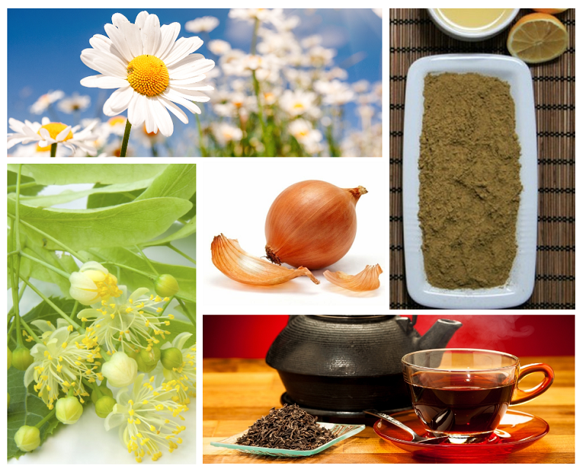
Красители четвертой группы — это натуральные, или растительные, красители, проникающие внутрь волоса благодаря биологически активным веществам. Они заполняют пузырьки волос, дают им очень стойкую окраску и одновременно лечат волосы. С их помощью можно изменить оттенок волос независимо от состояния их здоровья, структуры и наличия седины. Не поддаются окрашиванию растительными красителями только волосы, ранее подверженные воздействию химических красителей. Растительные пигменты являются стойкими, имеют натуральный цвет, промежуток времени между этапами окрашивания волос не регламентируется, гамма цветов разнообразна: от золотистого до черно-коричневого с различными оттенками. Многие из растительных красителей обладают высокой биологической активностью, усиливают обмен веществ, ускоряют рост волос и способствуют заживлению ран. Очевидно, что растительными красителями можно окрасить волосы только в более темные тона или придать волосам более яркие насыщенные оттенки. В настоящее время в парикмахерской практике из красителей четвертой группы наибольшее распространение имеют хна и басма. Красящие вещества хны и басмы содержатся в стеблях, листьях и цветах растений. Высушенные и измельченные до состояния порошка красители готовы к применению. Большой недостаток этой группы красок — довольно продолжительное время процесса окрашивания (около 2,5 ч). Кроме того, после обработки ими нельзя делать ни холодную завивку, ни блондирование волос. Поэтому, как правило, красители четвертой группы не используются в парикмахерских
В настоящее время в парикмахерской практике из красителей четвертой группы наибольшее распространение имеют хна и басма. Естественными их называют потому, что они поступают в обработку практически в готовом виде. Красящие вещества хны и басмы содержатся в стеблях, листьях и цветах растений. Высушенные и измельченные до состояния порошка красители готовы к употреблению. Родина этих красителей Азия, основные поставщики - страны Ближнего и Среднего Востока (Иран, Индия, Турция и др.).
Большой недостаток этой группы красок - довольно продолжительное время процесса окрашивания (около 2,5 ч). Кроме того, после обработки ими нельзя делать ни холодную, ни горячую завивку во избежание изменения цвета волос от нагревания под сушуаром или горячими щипцами. Тем не менее работа с хной и басмой занимает значительное место в парикмахерской практике.
Это объясняется тем, что в хне содержится дубящее вещество, которое благотворно влияет на волосы, укрепляет их и придает им красивый живой блеск. Кроме того, при систематическом окрашивании волос хной они начинают быстрее расти, а также прекращается их выпадение, что, безусловно, привлекает внимание женщин к этому виду красителя.

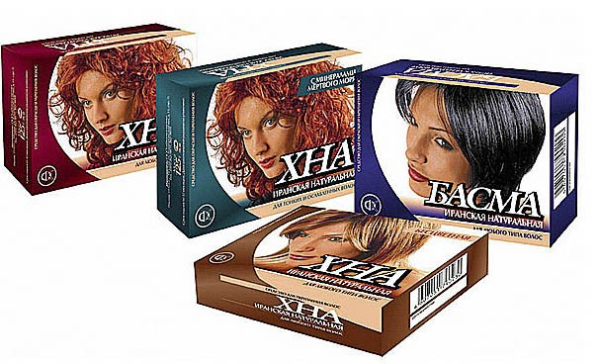
Одна басма без хны для окрашивания волос не применяется, так как она способна окрасить волосы только в зелено-синий цвет; вместе с хной басма дает естественные цвета волос.
При окрашивании волос хной можно получить различные цвета - от ярко-рыжего до темно-каштанового. Следует, однако, учитывать, что при окраске волос одной хной получить натуральный цвет волос удается очень редко. Поэтому хну обычно используют только для придания волосам легких живых рыжеватых оттенков.
Чем свежее хна, тем она активнее действует на волосы. Следует, однако, учитывать, что чем светлее волосы, тем меньше времени требуется для их окраски. Также от первоначального цвета волос зависит и результат окраски: на светлых волосах получается более яркий оттенок, на волосы черного цвета хна практически не оказывает воздействия.
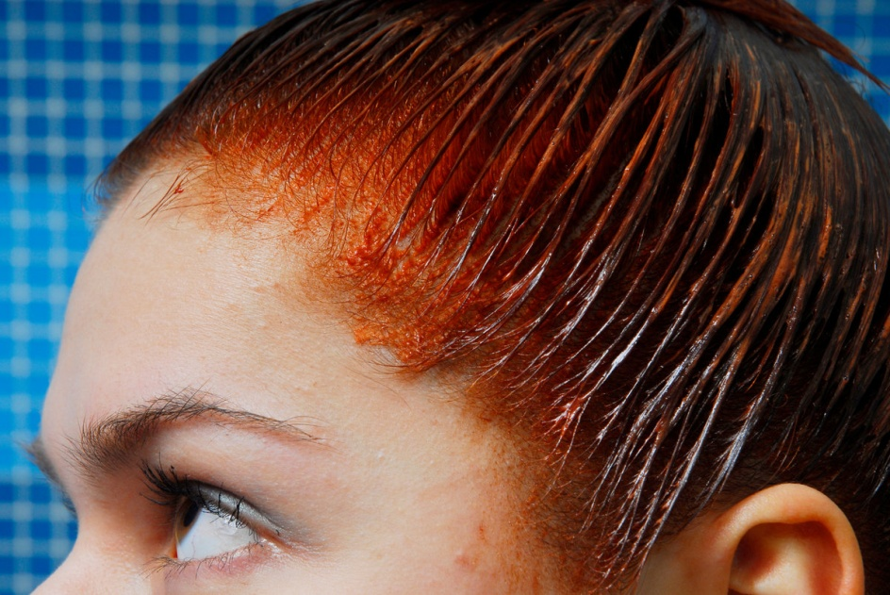
При хранении хны должна полностью исключаться возможность воздействия на нее влаги. В противном случае она приобретает бурый цвет и становится непригодной для использования.
Окрашивание волос хной и басмой - весьма сложная операция, требующая от мастера большого внимания.
Начинают процесс окрашивания непременно с мытья головы независимо от того, сколько времени прошло с момента последнего их мытья. Это необходимо, чтобы избавиться от жира и других загрязнений, препятствующих взаимодействию естественных красителей с волосами. Нельзя не обратить внимание в данном случае на способность волос впитывать воду (гигроскопичность), которая увеличивается при размягчении внешнего чешуйчатого слоя. Для окрашивания волос хной и басмой это свойство волос является очень важным, и поэтому при мытье головы в данном случае рекомендуется применять щелочное мыло. Естественно, все сказанное относится к волосам нормальным и здоровым.
Существует несколько способов приготовления хны и басмы, поэтому ниже каждый из них рассматривается отдельно.
Для окрашивания волос хной и басмой необходимы следующие приспособления: фарфоровая или эмалированная чашечка, мисочка для горячей воды, стеклянная или деревянная палочка для размешивания кашицы и размельчения образующихся комочков красителя, а также плоская кисточка для нанесения краски на волосы.
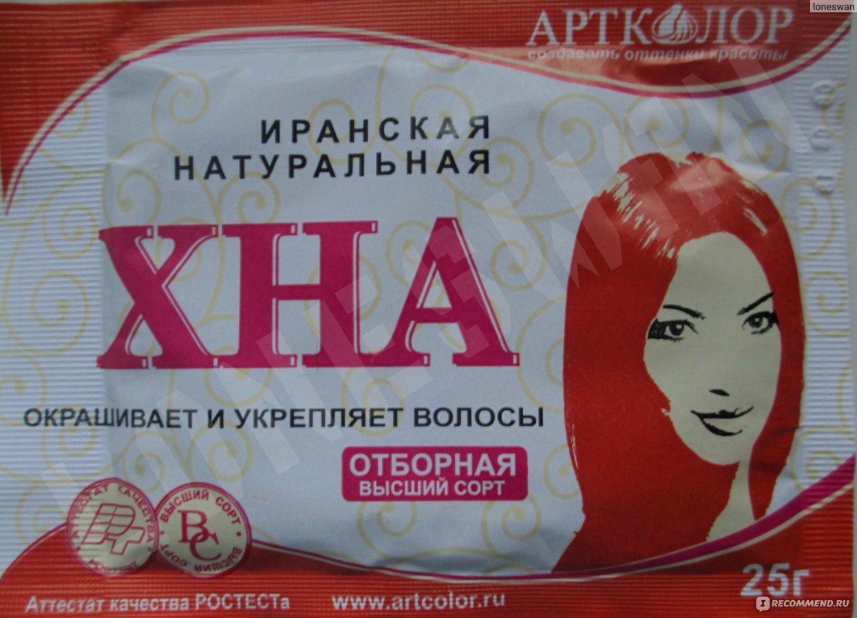

Приготовление хны. Наша промышленность выпускает хну в упаковке по 25 г; этого количества вполне достаточно для однократной обработки средних по длине волос (до 20-25 см).
Пакетик хны высыпают в приготовленную посуду и деревянной или стеклянной палочкой измельчают комочки. Затем при непрерывном помешивании красителя подливают горячую воду температурой около 80°С до тех пор, пока не образуется пастообразная масса, напоминающая по консистенции жидкую сметану.
Необходимо учитывать следующий важный момент: после нанесения кашицы хны на волосы присутствующая в ней вода начинает быстро испаряться. Поэтому, если кашица хны окажется слишком густой, испаряющаяся вода сгустит краситель до такой степени, что волосы могут не прокраситься.
Приготовление басмы. Как и хну, кашицу басмы следует готовить непосредственно перед нанесением ее на голову. Предварительно тщательно размельчают порошок басмы в приготовленной чашечке и затем при постоянном помешивании заливают его горячей водой, имеющей температуру 80 - 90°С, до образования однородной массы. Кашица басмы должна быть более жидкой по консистенции, чем состав хны, ввиду того что, остывая до температуры, приемлемой для нанесения ее на волосы, басма становится значительно гуще. Чашечку с густым раствором нужно поставить на медленный огонь и при непрерывном помешивании довести раствор до кипения.
Обычно для окрашивания средних по длине волос (20 - 25 см) достаточно одного пакетика басмы.
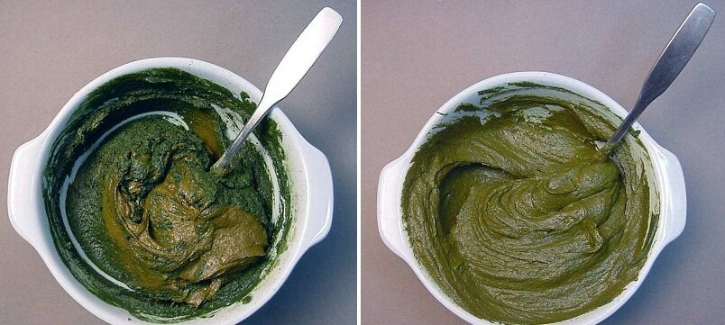
Приготовление раствора хны с басмой. Раствор хны с басмой готовится иначе, чем раствор хны или басмы. Если при раздельном способе приготовления растворов хны и басмы не имеет значения количество красителя, то в этом случае от соотношения компонентов зависит результат окраски.
Для приготовления раствора красителя нужны аптекарские весы. Можно использовать мерный цилиндр, условно допуская, что удельная масса хны и басмы одинакова. Отвешенное количество хны и басмы высыпают в приготовленную чашечку и хорошо перемешивают до состояния однородного порошка с однотонной окраской. Заливают смесь горячей водой с температурой около 80°С. (Это средняя температура, учитывая, что для разведения хны требуется вода с температурой 80°С, а для басмы - 100°С.) Применять воду более высокой температуры не рекомендуется, так как это ослабит красящие свойства хны.
После того как образуется однородная кашица хны с басмой, нужно дать ей остыть до температуры 40 - 50°С и затем можно наносить ее на волосы.
Окрашивание волос одной хной, как отмечалось выше, не дает, за небольшим исключением, естественных оттенков. Например, седые волосы, как более светлые, получаются слишком яркими, неестественными и очень выделяются в прическе. Чтобы закрасить седые волосы и добиться натурального цвета, необходимо применять хну вместе с басмой.
Операцию окрашивания волос хной с басмой в парикмахерских осуществляют двумя способами - раздельным и совместным. Но в любом случае получаются красивые естественные цвета волос от блондинистого до черного. Ниже рассматривается технология окрашивания обоими способами.
Раздельным способ окрашивания хной с басмой назван потому, что краситель наносят на волосы в два этапа - сначала волосы обрабатывают хной, а затем, после соответствующей выдержки ее на волосах,- басмой. При совместном способе хну с басмой наносят на волосы одновременно, т. е. в смеси.
Темные тона волос можно получить как при совместном, так и при раздельном крашении. Но получить совместным способом светлые цвета волос, как, например, светлый блондин и блондин, довольно сложно.
Для окрашивания волос любым способом необходимы пергаментная бумага, утепляющий колпак и жгут. Размер пергаментной бумаги должен быть не менее 40×60 см, чтобы можно было укрыть все волосы.
Утепляющий колпак (см. рис. 41) применяется при операциях, требующих укрывания волос (в процессе химической завивки, окрашивания волос хной и др.). Он состоит из ватина, обшитого сверху и изнутри непромокаемой тканью (полиэтиленом, клеенкой и др.).
Жгут изготовляется из обыкновенной ваты и применяется вместе с пергаментной бумагой и утепляющим колпаком. Он служит как уплотнитель, а также предохраняет лицо посетителя от попадания на него красящего состава. Можно использовать также аппарат для обработки волос паром. Под воздействием пара, выделяемого аппаратом, внешний чешуйчатый слой волос размягчается и процесс окрашивания протекает быстрее.
Применение аппарата создает более благоприятные условия для проведения окрашивания волос или других операций, связанных с их обработкой. Во-первых, в аппарате можно регулировать температуру пара и таким образом найти оптимальную для данной процедуры. Во-вторых, упрощается задача определения времени выдержки, так как мастер получает возможность наблюдать весь процесс и прервать его, как только волосы прокрасятся до требуемого цвета. Еще одно преимущество использования аппарата для обработки волос паром - сокращение времени выдержки красителя на волосах (табл. 7).
Подготовительные работы при окрашивании волос хной и басмой заключаются в следующем. Сначала моют голову с мылом. Ни в коем случае нельзя сушить волосы под сушуаром, потому что во время этой процедуры происходит отвердение внешнего чешуйчатого слоя волос, что будет препятствовать быстрому проникновению частичек красителя в глубинные слои волос. Вытерев волосы полотенцем, можно слегка подсушить их естественным путем, но так, чтобы они остались слегка влажными.
Следующая подготовительная операция - укрытие посетителя парикмахерским бельем. Нужно обернуть шею клиента салфеткой, а затем положить на плечи полиэтиленовую накидку, поверх которой - полотенце во избежание попадания красителя на одежду. Полотенце впитывает краску и не дает ей стекать по полиэтиленовой накидке.
При окрашивании волос хной кожа головы и лица может окраситься в интенсивный желтый цвет, который очень плохо отмывается. Чтобы избежать этого, поверхность кожи на границе роста волос на лбу, шее и у висков необходимо смазать кремом или вазелином.
Приступая к окрашиванию любым способом, следует тщательно расчесать волосы и разделить их проборами. Затем нужно расчесать участки волос в разные стороны от проборов, как это делалось при окрашивании волос другими красителями.
Окрашивание волос хной. Кашицу хны следует по возможности быстро нанести на волосы, пока она не остыла. Чем выше температура раствора хны, тем меньше времени требуется для окрашивания. Но в обычных условиях наиболее приемлемая температура раствора хны не выше 50° С; более высокая температура красителя может вызвать ожог кожи головы.

Таблица Массовые соотношения хны и басмы и время выдержки при окрашивании волос совместным и раздельным способами
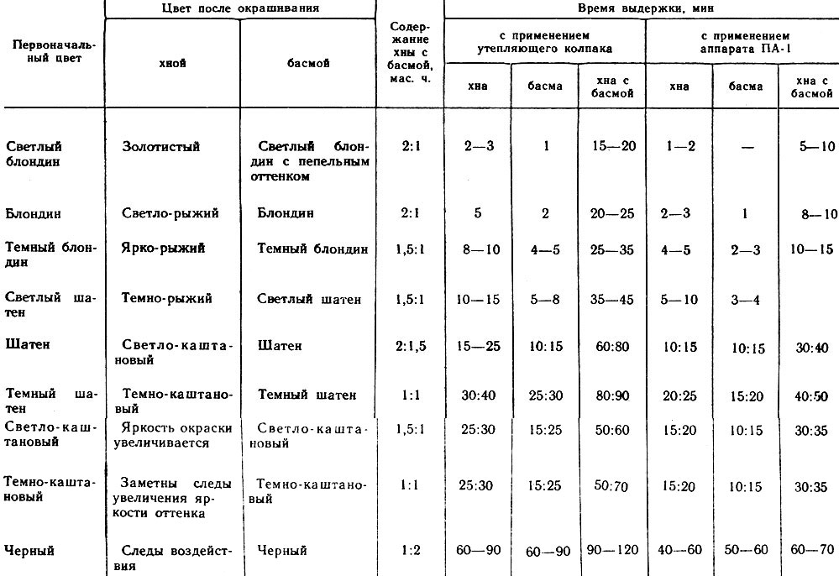
Примечания: 1. Все значения массовых соотношений хны и басмы и времени выдержки даны для нормальных волос средней жесткости. 2. Волосы светлых оттенков, как, например, светлый блондин, рекомендуется красить раздельным способом.)
Для поддержания необходимой температуры чашечку с хной необходимо поставить на "водяную баню", т. е. в сосуд с горячей водой.
начале подготавливают пробор. Начинают наносить хну с корней тонким слоем, делая плавные движения кисточкой вдоль расчесанных волос. После того как пробор, делящий волосы передней и затылочной частей головы, будет полностью обработан, наносят кашицу хны на всю затылочную часть волос, отделяя пряди таким же образом, как и при всех других видах окраски.
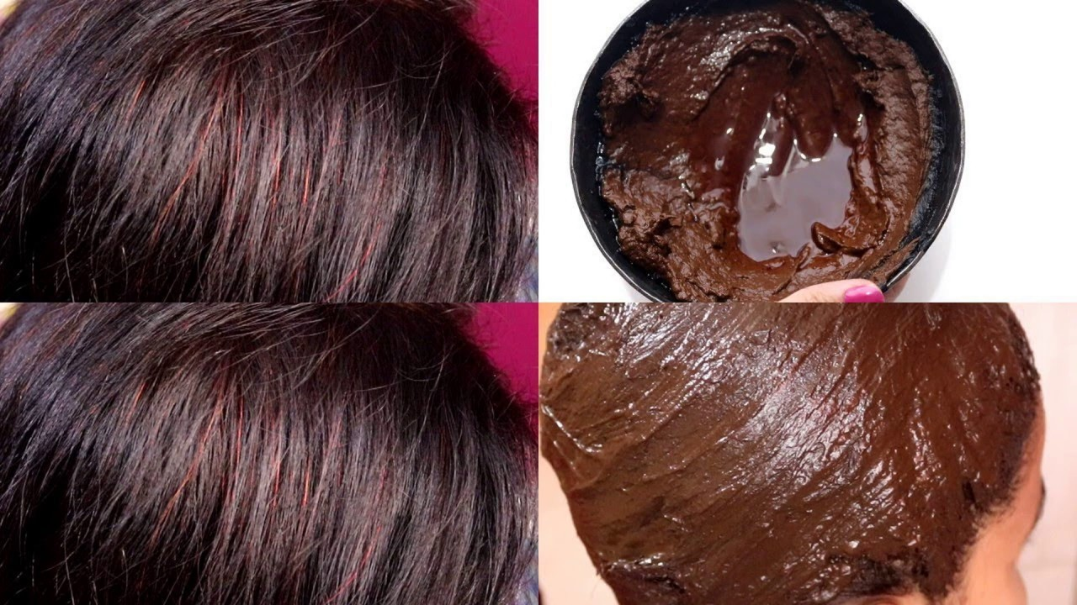
Наносить хну до самой границы роста волос на шее не следует, так как волосы в этих местах значительно тоньше и, следовательно, могут окраситься в более интенсивный цвет. Эти участки волос обрабатывают в последнюю очередь, после того как краситель будет равномерно нанесен на все волосы. Нельзя счесывать кашицу хны на концы волос, так как корни могут оказаться непрокрашенными. Чтобы закрасить концы волос, остаток кашицы хны разбавляют горячей водой и этой смесью пропитывают их. Разбавление краски водой необходимо, потому что концы волос окрашиваются быстрее.
После обработки хной всех участков волос необходимо создать так называемые "тепличные условия" для процесса окраски, т. е. обеспечить достаточную температуру и влажность. Влаги в нанесенной на волосы кашице хны вполне достаточно, и, следовательно, главная задача состоит в том, чтобы не дать ей испариться раньше, чем закончится процесс окраски. Как было сказано выше, очень эффективна обработка волос паром под аппаратом ПА-1. При отсутствии аппарата можно использовать утепляющий колпак. В этом случае нужно покрыть голову пергаментной бумагой, предварительно смоченной горячей водой, затем изготовить жгут из ваты и проложить его по краю роста волос. После этого следует надеть утепляющий колпак. Жгут из ваты служит уплотнителем, он не дает красителю стекать на лицо и шею клиента, а также создает наиболее благоприятные условия для прокрашивания волос.
Время выдержки кашицы хны на волосах следует определить заранее, учитывая структуру волос, первоначальный цвет и тон, который предполагается получить. Обычно оно колеблется в значительных пределах - от 10 до 40 мин (см. табл. 7). Контроль за ходом окраски хной осуществить трудно, так как волосы укрыты колпаком, поэтому мастер должен заранее определить, сколько времени потребуется на выполнение операции.
По истечении установленного времени колпак и пергаментную бумагу снимают и волосы моют теплой водой без мыла. Необходимо учитывать, что хна продолжает проявляться на волосах в течение нескольких часов - происходит углубление цвета, повышается его яркость. Поэтому, если цвет получился очень ярким, нужно вымыть волосы с мылом. Следы подтеков хны на коже можно осторожно удалить ваткой с раствором басмы, не касаясь волос. Басма обесцветит ярко окрашенную хной кожу.
Технологический процесс окрашивания хной очень коротких волос несколько отличается от обработки волос нормальной длины. Если на длинных волосах кашица хны довольно легко держится, то с коротких она стекает. Поэтому в краситель вводят связывающий компонент - обычно отвар льняного семени, который добавляют в хну в процессе ее приготовления или непосредственно перед употреблением. В качестве связывающего компонента можно употреблять также глицерин и даже жидкое туалетное мыло.
Наносить краситель на короткие волосы удобнее с участков головы с наиболее длинными волосами. Обработка коротких волос производится так же, как и волос нормальной длины. Разделенные на пробор волосы обрабатывают кисточкой и затем небольшими прядями перекладывают вперед. Пряди волос должны лежать легко (воздушно), их нельзя приминать, так как это будет мешать доступу воздуха или пара.
После обработки участков с наиболее длинными волосами краситель наносят на короткие волосы. Особенность обработки коротких волос обусловлена тем, что их нельзя разделить пробором. Поэтому приходится окрашивать не пряди волос, а некоторые участки поверхности головы. Кашицу красителя наносят кисточкой сначала по направлению их роста, а потом обратно, против их роста. Таким же образом обрабатываются короткие волосы на висках, затылке и шее.
После нанесения красителя на весь волосяной покров головы нужно укрыть волосы утепляющим колпаком или обработать паром под аппаратом ПА-1.
Технологический процесс окрашивания басмой очень коротких волос аналогичен описанному выше. Время выдержки красителя на волосах не зависит от их длины.
Следовательно, оно будет одинаковым как для длинных, так и для коротких волос с похожими свойствами и цветом.
Хну применяют в парикмахерской не только как краситель - она широко используется как препарат для придания волосам легких, живых оттенков и блеска, а также как профилактическое средство против перхоти.
Как правило, тусклые от природы волосы являются очень пористыми и поэтому не имеют живого блеска. Чешуйчатый слой таких волос под микроскопом представляет собой вид как бы раскрытых чешуек, между которыми имеется огромное количество мелких пор. Если такие волосы обработать слабым раствором хны, они приобретут живой, естественный блеск. Это объясняется тем, что дубящее вещество, содержащееся в хне, заставляет чешуйчатый слой волос стягиваться.
Из сказанного следует, что если требуется лишь слегка оживить (тонировать) волосы, то нужно обработать их слабым раствором красителя. Так, например, для придания светло-русым волосам легкого золотистого оттенка моют их теплой водой с мылом, хорошо вытирают полотенцем, после чего обрабатывают раствором хны следующим образом. В 100 - 150 мл горячей воды (в зависимости от длины волос) разводят половину пакетика хны, и этим составом тщательно смачивают волосы. Через 10 - 15 мин волосы прополаскивают теплой водой. При желании получить более сочный цвет в раствор хны можно добавить чайную ложку кофе или какао либо использовать вместо воды для разведения краски сухое красное вино.
Окрашивание волос хной и басмой. Операцию начинают с нанесения хны на волосы теми же способами, как и при окрашивании волос хной без басмы. Существенным различием может быть лишь последовательность обработки седых волос.
Перед нанесением красителя необходимо внимательно осмотреть волосы и отметить участки с наибольшей сединой. С них и нужно начинать окраску волос хной; заканчивается операция на участках, где седины нет или меньше, чем на других.
Обработка волос хной - как бы фундамент для окраски волос басмой. На участках волос, не прокрашенных хной, после нанесения басмы может появиться зелено-синий оттенок. Поэтому, закончив нанесение хны на волосы, необходимо проверить, не остались ли необработанными мелкие участки на шее и за ушами.
Если возникает необходимость подкрасить концы волос, оставшуюся кашицу хны следует разбавить горячей водой примерно наполовину (1:1) и смочить их этой кашицей. Затем нужно проложить жгут из ваты по линии роста волос, не касаясь их. После этого голову укрывают пергаментной бумагой и утепляющим колпаком или обрабатывают волосы паром под аппаратом ПА-1.
По истечении времени выдержки, положенного для окрашивания волос хной, утепляющий колпак снимают и волосы промывают теплой водой. Применять мыло при этой процедуре не рекомендуется, достаточно хорошо прополоскать волосы водой.
Затем волосы протирают полотенцем и расчесывают. Пока мастер готовит басму, они подсохнут до полувлажного состояния и будут готовы к обработке басмой.
Для нанесения кашицы басмы используют те же методы разделения волосяного покрова головы проборами, как и при окрашивании хной. Укрывать голову утепляющим колпаком не нужно. По истечении необходимого времени выдержки басму смывают теплой водой без мыла.
Необходимо учитывать, что процесс проявления красителя на волосах, т. е. их потемнение, продолжается еще некоторое время после мытья головы. Поэтому в случае получения цвета более темного, чем было предусмотрено, нужно вымыть голову с мылом; при этом волосы станут значительно светлее. Если мытье головы с мылом не дало ожидаемого результата, можно попытаться снять излишнюю темноту соком лимона или раствором лимонной кислоты. Для этой цели нужно выдавить сок из лимона на влажные волосы или темные участки волос, которые необходимо осветлить, затем расчесать их и дать небольшую выдержку. Обычно для этой процедуры достаточно 5 - 10 мин, иногда до 20 мин. Это зависит от того, насколько более темным, чем нужно, получился цвет волос.
Неравномерное окрашивание волос обычно связано с их первоначальным состоянием. Если волосы по своей структуре одинаковы на всей голове, то, как правило, и окрашиваются они равномерно. Но как только на голове появляются участки более слабых волос, т. е. более пористых или поврежденных солнечным светом, пероксидом водорода или завивкой, то возможность их неравномерной окраски возрастает. Например, при завивке волос, особенно электрической, в основном бывают повреждены их концы, которые подвергаются воздействию наиболее высокой температуры в процессе припечки. А чем ближе к корню, тем это воздействие слабее, и у самого корня, там, где завивки нет, структура волоса остается неповрежденной. В этом случае в первую очередь нужно нанести краску на здоровые волосы, а уже потом, разбавив ее водой, на остальные, поврежденные участки.
Волосы, завитые химическим способом, находятся в несравненно более выгодных условиях, так как воздействие на них препарата для завивки равномерно по всей длине - от концов до самого корня. Если же с момента химической завивки прошло некоторое время (около 2 мес), то при окрашивании хной и басмой это приходится также учитывать. Окрашивание таких волос следует производить так же осторожно, как и после электрической завивки, т. е. сначала наносить краситель на те участки волос, которые успели отрасти за этот срок и, следовательно, здоровы, а после этого обрабатывают остальные волосы.
Для усиления действия басмы на волосы можно добавить в ее раствор несколько капель нашатырного спирта и соответственно сократить время выдержки красителя на волосах. Этим приемом часто приходится пользоваться в том случае, если басма несвежая и ее красящие свойства значительно снижены. Красящие свойства басмы усиливает нашатырный спирт. В свежую басму добавлять его практически не требуется.
Совместный способ окрашивания волос хной и басмой, как отмечалось выше, заключается в том, что красители смешивают в процессе приготовления кашицы и затем наносят на волосы одновременно (см. табл. 7). Приемы нанесения красителя на волосы и подготовки к окрашиванию аналогичны рассмотренным выше. После нанесения красителя на волосы голову укрывают пергаментной бумагой, предварительно смоченной в горячей воде, и надевают утепляющий колпак. При наличии аппарата ПА-1 лучше обработать волосы паром. После необходимого времени выдержки тщательно прополаскивают волосы теплой водой без мыла.
Хороших результатов в окрашивании хной и басмой как раздельным, так и совместным способами можно добиться на предварительно обесцвеченных волосах. Время выдержки красителя на волосах, предварительно обработанных пероксидом водорода, сокращается в 2 - 3 раза, а цвета окраски получаются более прочными. Особенно это заметно на волосах черного цвета. Как известно, хна на такие волосы не действует, но стоит обработать их пероксидом водорода, как они становятся способными принимать окраску.

